­­­ Белорусский Государственный Технологический Университет

Статько Герман Вячеславович

1 курс

8 группа

1 подгруппа

Основы программной инженерии

Лабораторная работа №9

4) 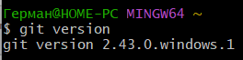

5) команда: $git help

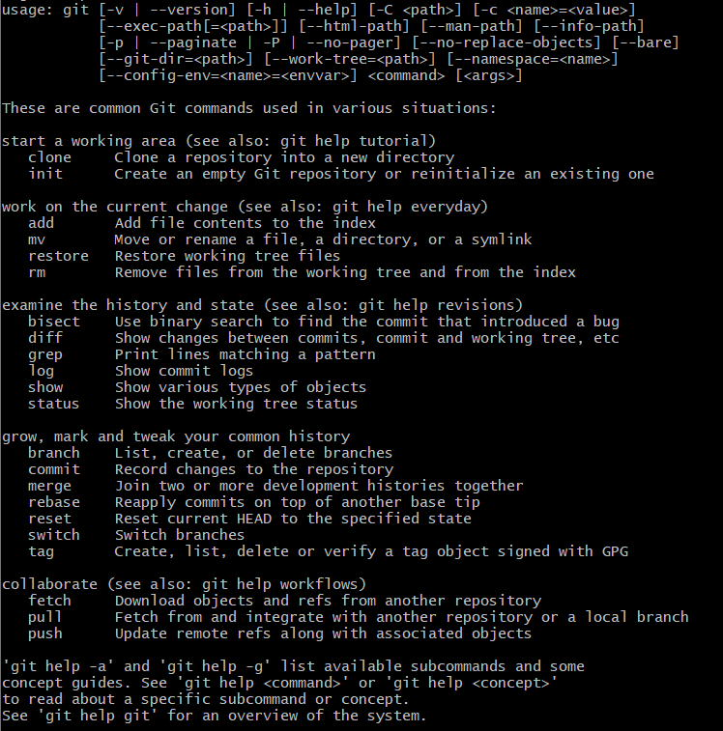

7)

* Перейти в необходимую папку
* Через контекстное меню нажать “Open Git Bash Here”
* Прописать команду: $git init

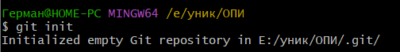

9) Изменения: Появилась скрытая папка .git

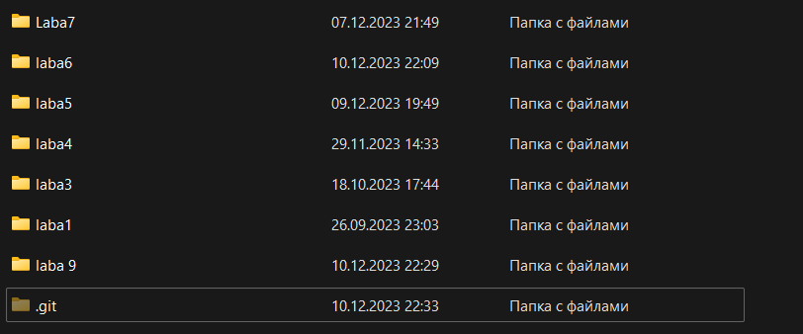

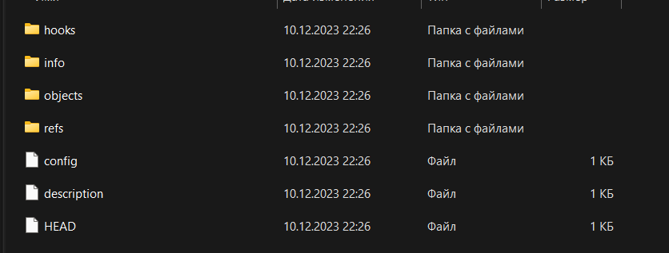

11) В терминальном окне красным цветом отображаются новые и модифицированные папки и файлы

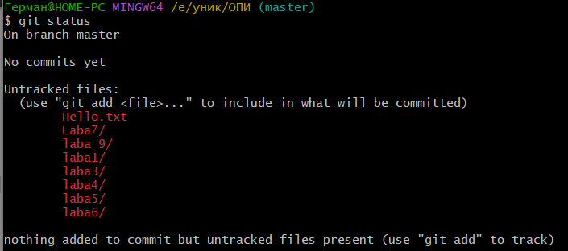

12) 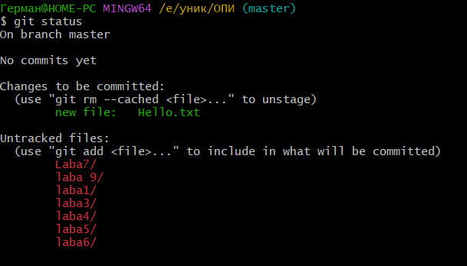

13) Изменения:  
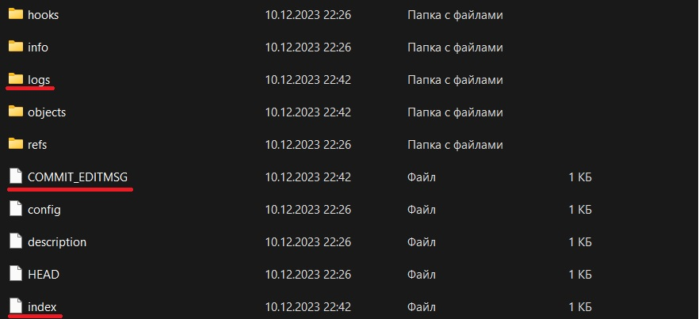

Появилась папка “logs”, а также файлы “COMMIT_EDITMSG”(файл подкачки в котором содержится сообщение для коммита, как только мы сохраняем изменения) и “index”( специальная промежуточная область, в которой хранятся изменения файлов на пути от рабочей директории до репозитория)

Файл добавлен в ветку master

15) Появилось сообщение о модификации файла:  
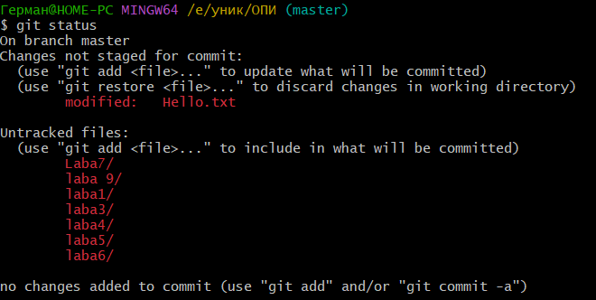

Вопросы:  
**1) Что такое система контроля версий, для чего ее используют?**

Система контроля версий — это инструмент, который отслеживает изменения в файлах и директориях с течением времени, позволяя восстанавливать предыдущие версии кода и интегрировать изменения от нескольких человек. Используется для управления исходным кодом программ, документации, настроек конфигурации и других типов файлов.

**2) Какой принцип хранения файлов использует Git?**

Git использует принцип снимков. Вместо хранения изменений в файлах, он сохраняет состояние проекта в виде снимков (коммитов), которые представляют собой полные копии всех файлов на момент коммита.

**3) В чем отличие Git от других систем контроля версий?**

В Git каждый рабочий каталог является полноценным репозиторием, способным работать независимо. Это обеспечивает высокую гибкость и возможность работы в офлайн-режиме.

**4) В каких трех основных состояниях файлы могут находиться в Git?**

Зафиксированные (committed): Файлы сохранены в локальной базе данных.

Измененные (modified): Файлы были изменены, но еще не зафиксированы.

Индексированные (staged): Измененные файлы помечены для включения в следующий коммит.

**5) Что такое индексация файла? Какой командой она выполняется?**

Индексация файлов в Git означает добавление изменений в файлы в область подготовленной к коммиту. Это выполняется командой $git add

**6) Что такое фиксация файла? Какой командой она выполняется?**

Фиксация (или коммит) — это процесс сохранения индексированных изменений в репозитории. Это выполняется командой $git commit

Пример: $git commit -m “added Hello.txt to the repo”

**7) Продемонстрируйте команду проверки выбранных настроек**

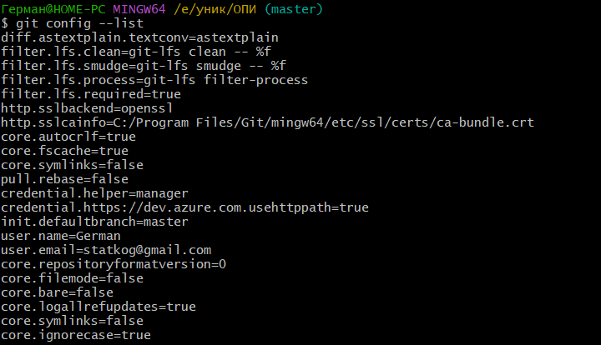

**8) Как инициализировать репозиторий в существующей папке?**

Командой $git init

**9) Как указать файлы, за которыми должна следить система?**

Командой $git add Файл

**10) Как выполнить фиксацию изменений?**

Командой $git commit

**11) Какой командой определить состояния файлов?**

Командой $git status

**12) Для чего создается файл .gitignore? Поясните его структуру.**

Файл .gitignore используется для игнорирования файлов и директорий. В этом файле указываются шаблоны имен файлов или папок, которые Git должен игнорировать при выполнении операций контроля версий.